LE GROUPE « POLICE »

EXERCICES

2. APPArence et couleurs de police

Exercice 1 :
Mettez les mots roses en gras, les mots bleus en italique et soulignez les mots verts.

Il est très intéressant d’apprendre à utiliser les outils informatiques. Nous connaissons désormais beaucoup de fonctions d’internet, mais nous avons encore beaucoup de choses à apprendre dans le programme Word, qui permet d’écrire des lettres, de réaliser des invitations, … On peut y mettre des images, du texte de toutes sortes et présenter nos documents de façon très variée.

Exercice 2 :
Changez la couleur des mots ou phrases souligné(e)s.
Mettez en gras les mots ou phrases souligné(e)s et enlevez leur soulignement.

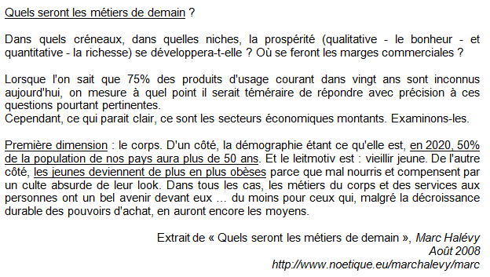

Texte à modifier

Quels seront les métiers de demain ?

Dans quels créneaux, dans quelles niches, la prospérité (qualitative - le bonheur - et quantitative - la richesse) se développera-t-elle ? Où se feront les marges commerciales ?

Lorsque l'on sait que 75% des produits d'usage courant dans vingt ans sont inconnus aujourd'hui, on mesure à quel point il serait téméraire de répondre avec précision à ces questions pourtant pertinentes.

Cependant, ce qui parait clair, ce sont les secteurs économiques montants. Examinons-les.

Première dimension : le corps. D'un côté, la démographie étant ce qu'elle est, en 2020, 50% de la population de nos pays aura plus de 50 ans. Et le leitmotiv est : vieillir jeune. De l'autre côté, les jeunes deviennent de plus en plus obèses parce que mal nourris et compensent par un culte absurde de leur look. Dans tous les cas, les métiers du corps et des services aux personnes ont un bel avenir devant eux … du moins pour ceux qui, malgré la décroissance durable des pouvoirs d'achat, en auront encore les moyens.

Extrait de « Quels seront les métiers de demain », Marc Halévy

Août 2008
http://www.noetique.eu/marchalevy/marc

Exercice 3 :
Reproduisez l’apparence du texte suivant.

Texte à modifier
Bienvenue
à notre soirée Halloween

